Министерство образования и науки Российской Федерации Федеральное агентство по образованию

Федеральное государственное бюджетное образовательное учреждение высшего образования

«Вятский государственный университет»

Факультет автоматики и вычислительной техники

Кафедра электронных вычислительных машин

Отчет по лабораторной работе №2 дисциплины

«Вычислительная математика»

Выполнил студент группы ИВТ-22 /Крючков И. С/ Проверил /Исупов К. С./

Киров 2021

# Задание:

Вариант 10

1. Решить систему линейных уравнений 4-го порядка методом Гаусса с точностью е=0,001.

Уравнения системы:

2,20*x1-3,17*x2+1,24*x3-0,87*x4=0,46

1,50*x1+2,11*x2-0,45*x3+1,44*x4=1,50

0,86*x1-1,44*x2+0,62*x3+0,28*x4=-0,12

0,48*x1+1,25*x2-0,63*x3-0,97*x4=0,35

2. Решить систему линейных уравнений 4-го порядка с точностью е=0,0001:

- методом простой итерации.

Уравнения системы:

x1=0,22*x2-0,11*x3+0,31*x4+2,70

x2=0,38*x1-0,12*x3+0,22*x4-1,50

x3=0,11*x1+0,23*x2-0,51*x4+1,20

x4=0,17*x1-0,21*x2+0,31*x3-0,17

3. Решить систему линейных уравнений 3-го порядка методом обратной матрицы с точностью е=0,001.

Уравнения системы:

2*x1+x2+x3=5

x1+3*x2+2*x3=8

4*x1+x2+2*x3=9

4. Решить систему нелинейных уравнений 2-го порядка методом Ньютона с точностью е=0,001.

Уравнения системы:

x+exp(0,1-y)+2,1=0

y+cos(x)=0

5. Проверить результаты с помощью системы Mathcad.

**Теоретические сведения:**

**Метод Гаусса**

Состоит из двух этапов:

1) Прямой ход;

2) Обратный ход.

На этапе прямого хода систему уравнений записывают в виде матрицы коэффициентов перед неизвестными, которую затем с помощью элементарных преобразований приводят в треугольному (ступенчатому) виду (либо устанавливают, что система несовместна). А именно, среди элементов первого столбца матрицы выбирают ненулевой, перемещают его на крайнее верхнее положение перестановкой строк и вычитают получившуюся после перестановки первую строку из остальных строк, помножив её на величину, равную отношению первого элемента каждой из этих строк к первому элементу первой строки, обнуляя тем самым столбец под ним. После того, как указанные преобразования были совершены, первую строку и первый столбец мысленно вычёркивают и продолжают пока не останется матрица нулевого размера. Если на какой-то из итераций среди элементов первого столбца не нашёлся ненулевой, то переходят к следующему столбцу и проделывают аналогичную операцию. На этапе обратного хода осуществляется выражение всех получившихся базисных переменных через небазисные и построение фундаментальной системы решений, либо, если все переменные являются базисными, то выражение в численном виде единственного решения системы линейных уравнений. Эта процедура начинается с последнего уравнения, из которого выражают соответствующую базисную переменную (а она там всего одна) и подставляют в предыдущие уравнения, и так далее, поднимаясь по «ступенькам» наверх.

**Метод простых итераций**

Для того, чтобы построить итеративную процедуру метода Якоби, необходимо провести предварительное преобразование системы уравнений 𝐴𝑥 = 𝑏 к итерационному виду 𝑥 = 𝐵𝑥 + 𝑔. Оно может быть осуществлено по одному из следующих правил:

$B=E-D^{-1}A, g=D^{-1}b$

$B= -D^{-1}\left(L+D\right), g=D^{-1}b$

где в принятых обозначениях D означает матрицу, у которой на главной диагонали стоят соответствующие элементы матрицы A, а все остальные нули; тогда как матрицы U и L содержат верхнюю и нижнюю треугольные части A, на главной диагонали которых нули, E—единичная матрица.

Формула для расчёта приближения выглядит следующим образом:

$$x_{i}^{(k+1)}= \sum_{j=1}^{i-1}{b_{ij}x_{j}^{(k)}+ }\sum_{j=1}^{n}{b_{ij}x_{j}^{(k)}+ g_{i}}$$

Условия остановки процесса итерации:

$$\max_{i=1..n}{(|x_{i}^{\left(k\right)}+ x_{i}^{\left(k-1\right)}|)}≤ ε$$

**Метод обратной матрицы**

Суть метода состоит в умножении левой и правой части матричной записи уравнения на матрицу, обратную матрице коэффициентов перед неизвестными (основной матрице). При этом в левой части получается вектор, содержащий неизвестные, а в правой части значения этого вектора.

$$AX=B | ×A^{-1}$$

$$A^{-1}AX=A^{-1}B$$

$$X=A^{-1}B$$

Само собой разумеется, что на этот метод накладывается ограничение |A| ≠ 0, в противном случае найти обратную матрицу будет невозможно. Обратная матрица получается, как транспонированная матрица алгебраических дополнений основной матрицы, умноженная на 1/|A|

**Метод Ньютона**

Пусть задана система двух нелинейных уравнений

$$\left\{\begin{aligned}F_{1}\left(x,y\right)=0 \\ F_{2}\left(x,y\right)=0\end{aligned}\right.$$

и известно приближенное решение (x0, y0).

Точное решение можно выразить следующим образом:

$$\left\{\begin{aligned}x=x_{0}+∆x \\ y=y_{0}+∆y\end{aligned}\right.$$

где ∆x и ∆y — невязки приближенного и точного решений.

Введем обозначения:

$$\left\{\begin{aligned}F_{1x}^{'}\left(x_{0}, y_{0}\right)=a_{11} \\ F_{2x}^{'}\left(x_{0}, y_{0}\right)=a_{21}\end{aligned}\right.$$

$$\left\{\begin{aligned}F_{1y}^{'}\left(x_{0}, y_{0}\right)=a_{12} \\ F_{2y}^{'}\left(x_{0}, y_{0}\right)=a_{22}\end{aligned}\right.$$

$$\left\{\begin{aligned}{-F}_{1}^{}\left(x_{0}, y_{0}\right)=a_{13} \\ {-F}_{2}^{}\left(x_{0}, y_{0}\right)=a_{23}\end{aligned}\right.$$

Получим систему линейных уравнений относительно невязок:

$$\left\{\begin{aligned}a_{11}∆x+a_{12}∆y=a_{13} \\ a_{21}∆x+a_{22}∆y=a_{23}\end{aligned}\right.$$

Решение этой линейной системы позволяет найти невязки и вычислить приближенные значения корней, которые принимаются за новое начальное приближение.

Условия окончания итераций:

$$\max\left(∆x^{2}, ∆y^{2}\right)< ε$$

**Практическая часть**

**Метод Гаусса**

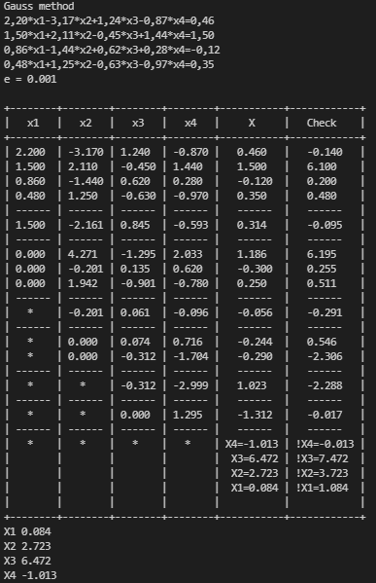

Рис. 1 – Экранная форма метода Гаусса

Проверка в системе MathCad

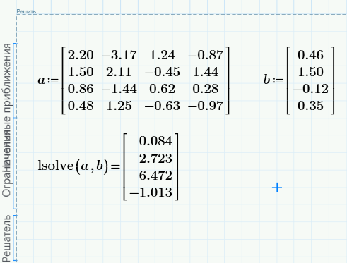

Рис. 2 – Проверка метода Гаусса в системе MathCad

**Метод простых итераций**

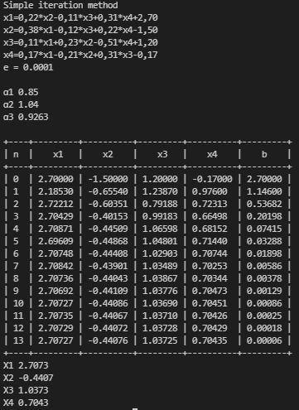

Рис. 3 – Экранная форма метода простых итераций

Проверка в системе MathCad

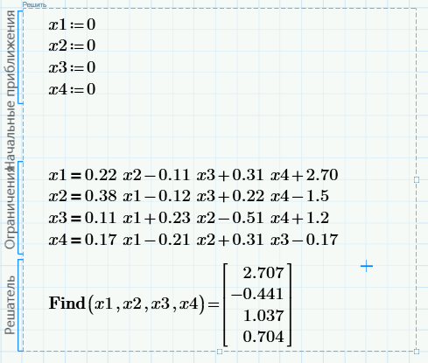

Рис. 4 – Проверка метода простых итераций в системе MathCad

**Метод обратной матрицы**

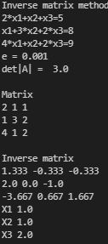

Рис. 5 – Экранная форма метода обратной матрицы

Проверка в системе MathCad

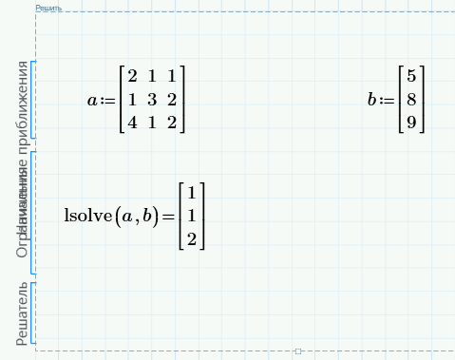

Рис. 6 – Проверка метода обратной матрицы в системе MathCad

**Метод Ньютона**

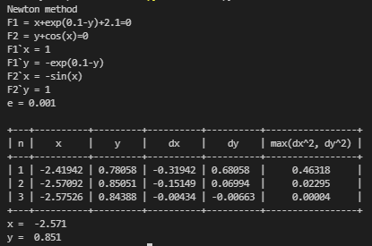

Рис. 7 – Экранная форма метода обратной Ньютона

Проверка метода Ньютона в системе MathCad

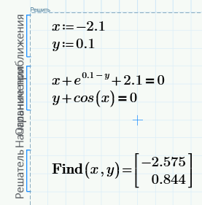

Рис. 8 – Проверка метода Ньютона в системе MathCad

**Листинг кода:**

def gauss(a, b, eps):

n = len(b)

for i in range(n): # по столбцам

# поиск опорного элемента

z = i

for h in range(z+1, n):

if(abs(a[z][i]) < abs(a[h][i]) or a[z][i] == 0):

a[z], a[h] = a[h], a[z]

b[z], b[h] = b[h], b[z]

# прямой ход

for j in range(i+1, n): # по строкам c i+1

m = -a[j][i]/a[i][i]

for k in range(i, n): # по столбцам с i

a[j][k] += a[i][k]*m

b[j] += b[i]*m

# обратный ход

x = [0] * n

for i in range(n-1, -1, -1):

r = 0

for j in range(i+1, n):

r += a[i][j] * x[j]

x[i] = (b[i] - r)/a[i][i]

return [round(i, int(-log10(eps))) for i in x]

def simple_iterations(a, b, eps):

x0 = b[:]

x1 = b[:]

n = len(b)

tablex = PrettyTable()

tablex.field_names = ["n", "x1", "x2", "x3", "x4", 'b']

tablex.float_format = '.5'

tablex.add_row([0, x1[0], x1[1], x1[2], x1[3], abs(max(x1, key=abs))])

k = 0

while True:

row = [0]*6

k += 1

row[0] = k

for i in range(n):

x1[i] = b[i]

for j in range(n):

x1[i] += x0[j] * a[i][j]

row[i+1] = x1[i]

atmp = [0]*n

for i in range(n):

atmp[i] = x1[i] - x0[i]

row[-1] = abs(max(atmp, key=abs))

tablex.add_row(row)

if abs(max(atmp, key=abs)) <= eps:

break

else:

x0 = x1[:]

print(tablex)

return [round(x, int(-log10(eps))) for x in x0]

def reverse_matrix(a,b):

a0 = LA.inv(a)

ar = np.array(a0)

br = np.array(b)

return ar.dot(br)

def newton_method(funcs, s, eps):

f1, f2, f1x, f1y, f2x, f2y = funcs

x0, y0 = s

tablex = PrettyTable()

tablex.field_names = ["n", "x", "y", "dx", "dy", 'max(dx^2, dy^2)']

tablex.float_format = '.5'

k = 0

while True:

k += 1

row = [0]*6

row[0] = k

a = [

[f1x(x0, y0), f1y(x0, y0)],

[f2x(x0, y0), f2y(x0, y0)]

]

b = [-f1(x0, y0), -f2(x0, y0)]

# определитель a

d = (a[0][0] * a[1][1]) - (a[0][1] * a[1][0])

dx = (b[0] * a[1][1] - b[1] * a[0][1]) / d

dy = (b[1] * a[0][0] - b[0] * a[1][0]) / d

row[1] = x0+dx

row[2] = y0+dy

row[3] = dx

row[4] = dy

row[5] = max(dx**2, dy**2)

tablex.add_row(row)

if max(dx**2, dy**2) <= eps:

break

else:

x0 += dx

y0 += dy

print(tablex)

return round(x0, int(-log10(eps))), round(y0, int(-log10(eps)))

**Вывод:** в ходе выполнения лабораторной работы был закреплен лекционный материал по теме «Численные методы решения систем уравнений». Закреплены на практике численные методы решение нелинейных уравнений: метод Гаусса, метод простых итерация, метод обратной матрицы и метод Ньютона, а так же были изучены особенности их применения. Для всех приведённых в задании методов была написана программа, реализующая их.